Mars 2021



Nouveautés de la version 3.17.3



# Préambule

Les SDIS concernés par les anomalies contenant le mot clé « Oracle » sont, par ordre alphabétique : le SDIS 68, le SDIS 78 et le SDMIS (SDIS 69). Ces SDIS ne sont pas concernés par les anomalies contenant le mot clé « MySQL ».

Les autres SDIS ne sont pas concernés par les anomalies « Oracle » mais sont concernés par les anomalies contenant le mot clé « MySQL ».

Les SDIS concernés par les anomalies « GPEC » sont, par ordre alphabétique : le SDIS 44 et le SDIS 86. Les autres SDIS ne sont pas concernés par les anomalies « GPEC ».

La version 3.XX et la version correspondante SD-2.XX ne sont plus théoriquement identique.

**Les versions SD-2.XX ne font plus l’objet d’une livraison systématique.**

Les corrections et évolutions stipulées dans ce document ne concernent pas la version SD-2.XX, uniquement la version 3.XX.

# [Evolutions]

[Général]

## EG01 : Réduction du délai de disparation des notifications rapides à 5 secondes au lieu de 10 secondes

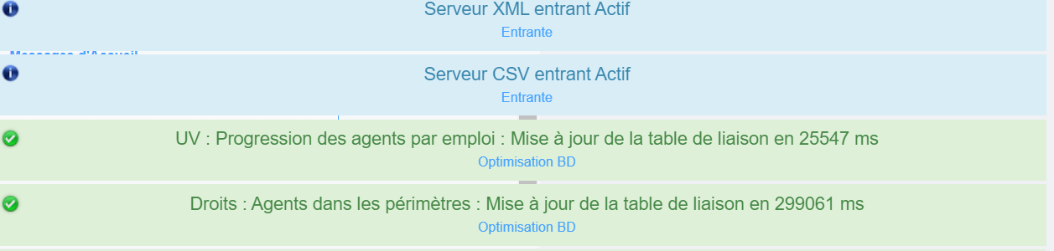

Ces notifications disparaitront dorénavant plus rapidement.

[GRH]

## ER01A : Amélioration de l'écran "GRH > Conditions Physiques > Saisie" pour permettre la saisie par page lorsque la saisie "en ligne" aurait été autorisée - la saisie "en ligne" disparait avec ce nouveau mode de saisie

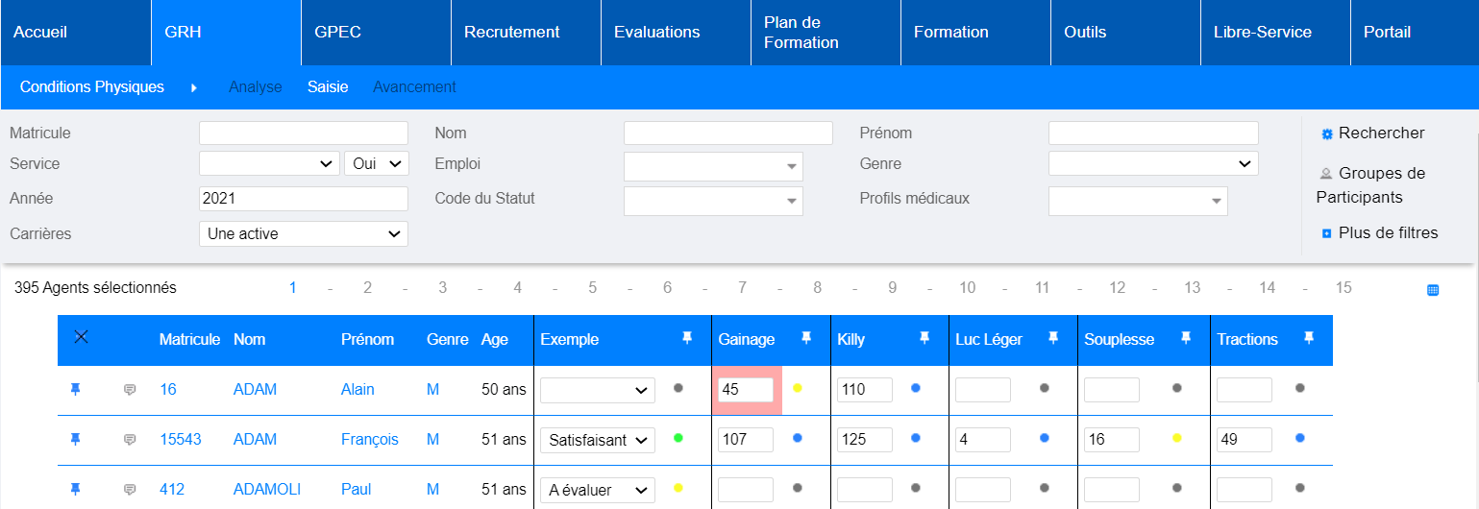

## ER01B : L'écran "GRH > Conditions Physiques > Saisie" tentera de fusionner les tests physiques ayant titres identiques à l'exception du préfixe du genre du test (ex : "F/Killy" et "M/Killy" apparaitront dorénavant dans une seule colonne "Killy")

Voir capture ER01A

[Formation]

EF01 : L'écran "GRH > Livrets Individuels > Détails des livrets > Planning formation" tiendra dorénavant compte des périodes d'interventions pour les formateurs

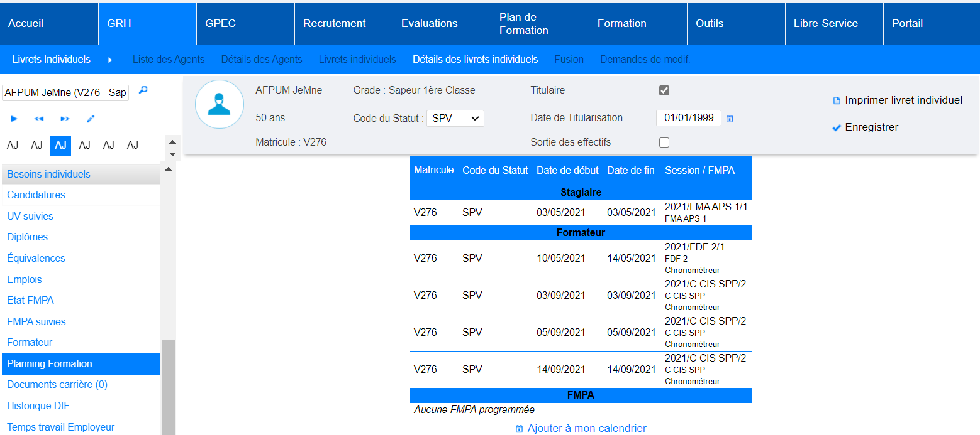

## EF02 : Ajout d'une signature pour le Service de Mise en Œuvre sur la feuille d'émargement et la fiche restauration avec le paramètre "Feuille de présence - Modèle" sur la valeur "85"

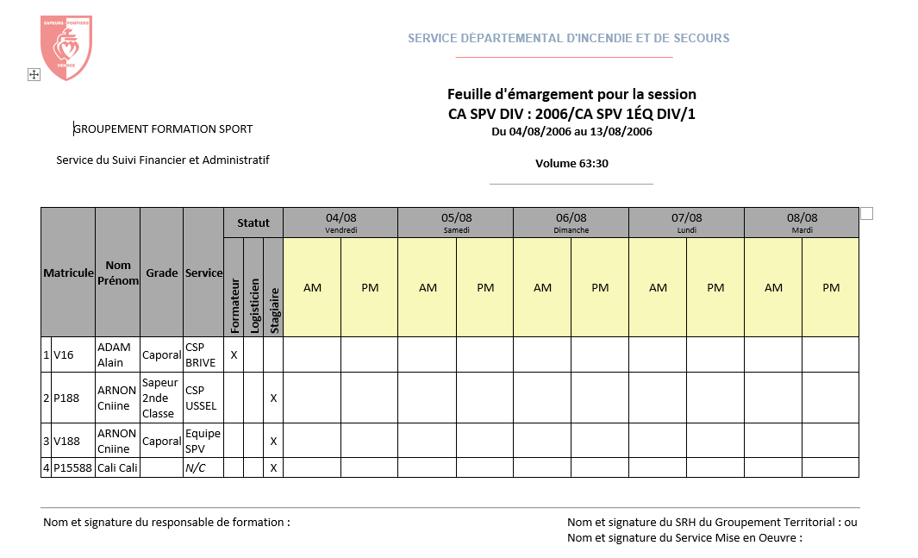

## EF03 : Modification du modèle de la fiche restauration avec le paramètre "Feuille de présence - Modèle" sur la valeur "85"(ajout de la ligne "TOTAL REPAS")

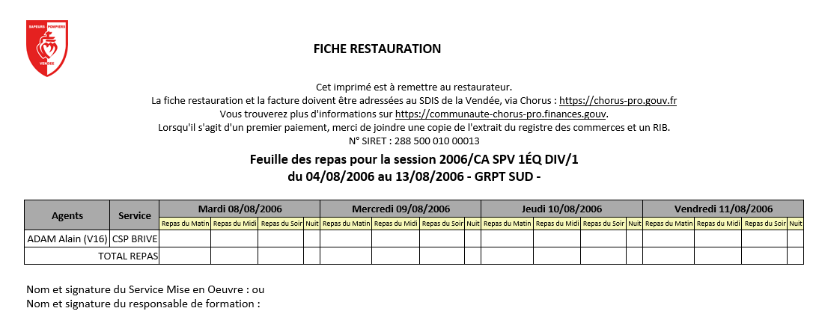

## EF04 : Ajout dans l'écran "Formation > Gestion des FMPA > Tableau de bord du centre" d'un filtre "Filtre Service" permettant d'indiquer si le filtre "service" doit filtrer les agents par leur affectation ou les séances de FMPA en fonction du service organisateur

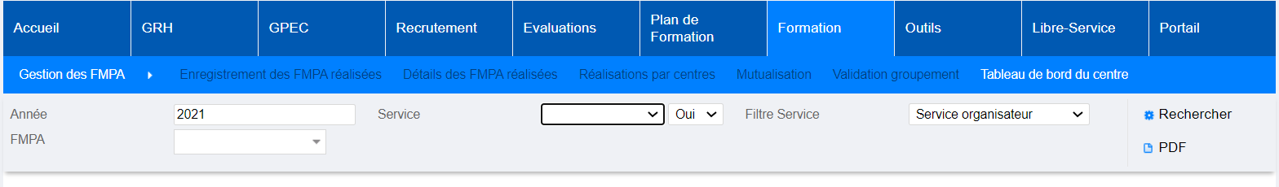

[Administration]

## EA01 : L'écran "Outils > Modèles > Lettre" proposera dorénavant un filtre "sujet" permettant de retrouver les documents correspondant au titre saisi (le champ "sujet" de la table est utilisé pour enregistrer le titre du document)

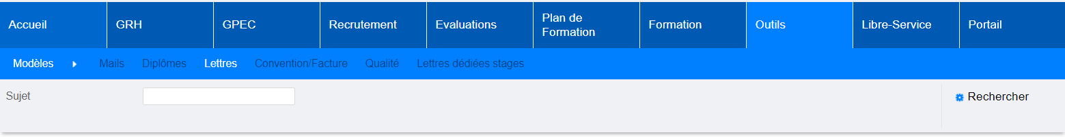

## [Correction]

[Général]

## CG01 : Correction d'une anomalie potentielle lors du publipostage de documents avec le symbole "euro" et le "œ" dans les données du champ de fusion lorsque ces données sont stockées au format HTML (ex : "observations", "matériel", "tenue" et "objectif" des sessions de stages) pour les modèles de documents .odt et .docx

Exemple : Œ ne serait plus publiposté par œ

## CR01 : Correction de l'export Excel/Calc de l'écran "GRH > Etats spécifiques > Compteurs de droits" pour ne plus tenir compte de la pagination

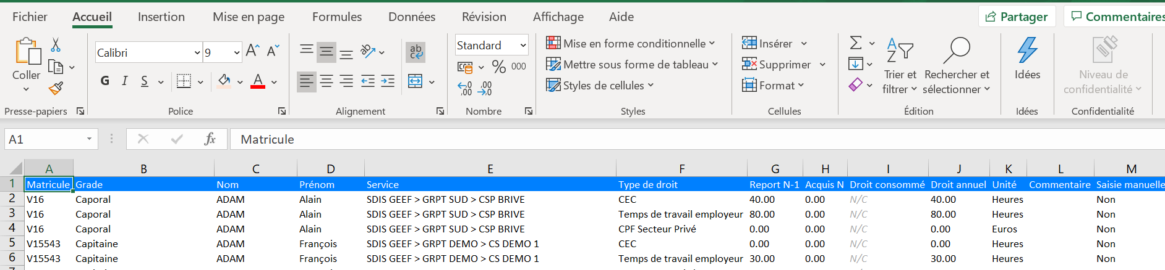

## CR02 : Correction du filtre "par emploi" de l'écran "GRH > Liste des emplois > Par carrière" lorsque les dates sont saisies dans le filtre

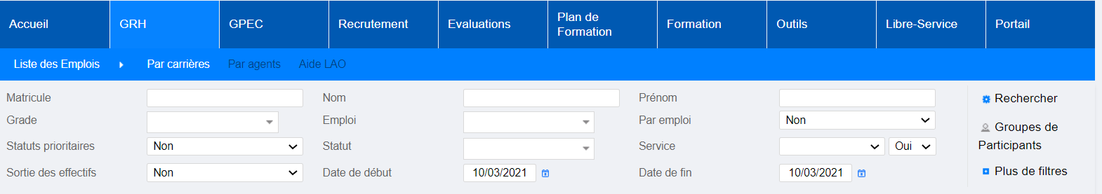

## CR03 : Correction d'une anomalie potentielle dans la prise en compte des agents externes dans l'écran "GRH > Etats spécifiques > Vacations versées"

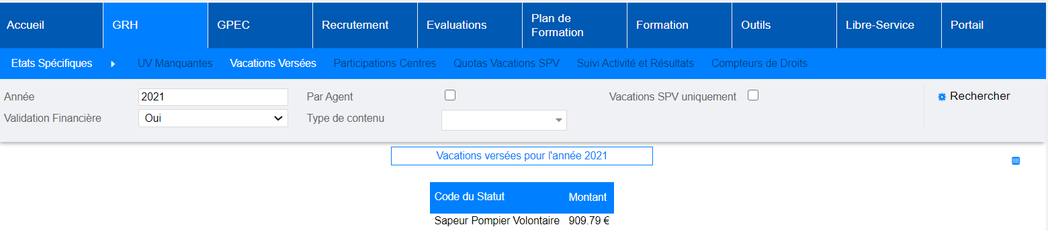

## CR04 : Correction de l'affichage dans le fichier Excel des colonnes liées aux emplois pour le filtre "par emploi > Actif/Inactif" de l'écran "GRH > Liste des emplois > Par carrières"

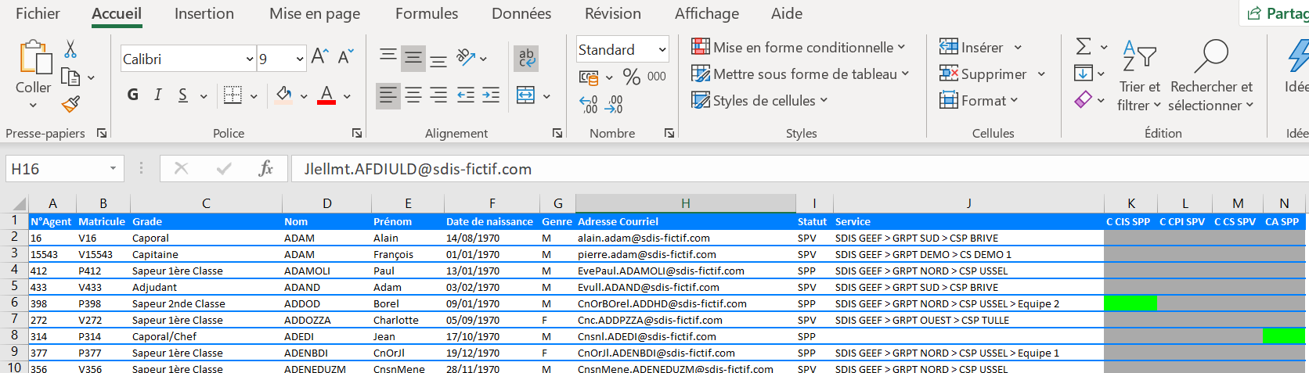

## CF01 : Le publipostage des balises pour les informations employeurs des "courriers libres" formation se baseront dorénavant sur les nouvelles tables lorsque celles-ci sont utilisées

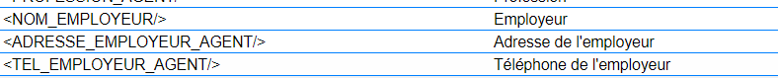

## CF02 : Lors de l'ajout d'un formateur sans grade, la valeur par défaut du taux horaire sera dorénavant affectée à l'agent dans l'écran "Formation > Coûts de sessions > Coûts des Sessions > Formateurs"

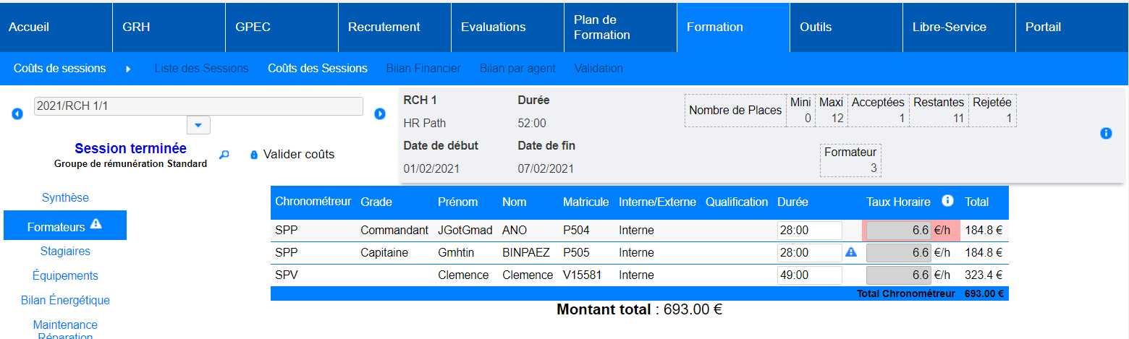

Dans l’écran de paramétrage des taux :

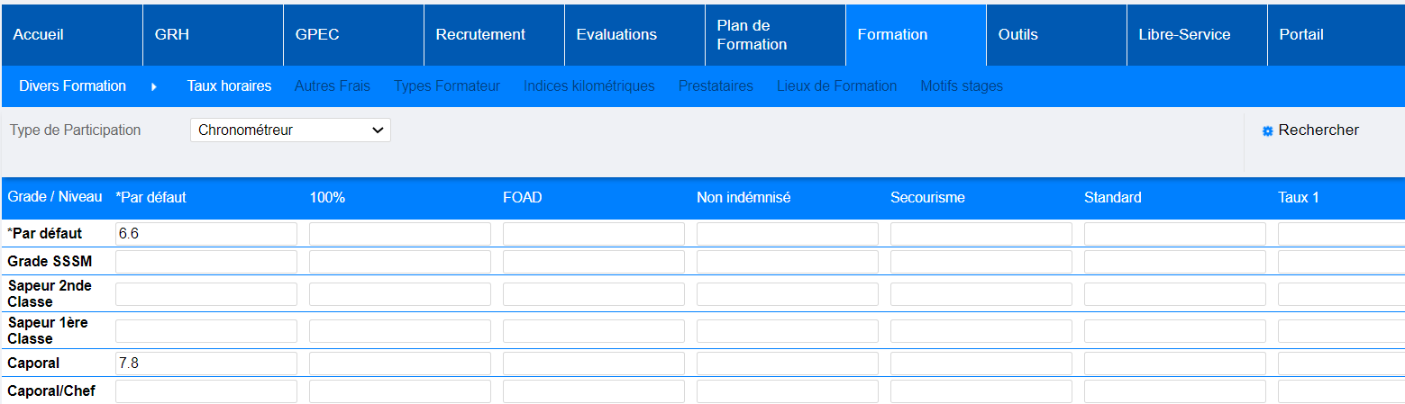

## CF03 : Correction d'une anomalie potentielle lors du publipostage des pièces jointes des convocations (un seul agent ayant un employeur, convocation individuelle globale et pièce jointe "remplacée" à la génération de la convocation)

Poin technique – Pas d’illustration possible

## CF04 : Correction d'un doublon potentiel de données pour les agents ayant des affectations multiples dans l'écran "Formation > Gestion des FMPA > Tableau de bord du centre"

Exemple : Les informations du graphique « Top 3 des FMPA » étaient doublées dans le cas des agents en double affectation.

## CF05 : Correction du calcul des liens vers le détail des sessions avec des droits "lecture seule" et un périmètre de stages/sessions dans divers écrans, notamment le calendrier des sessions ("Formation > Calendrier > Sessions") - pour rappel, les périmètres "stages/sessions" doivent contenir au moins un service

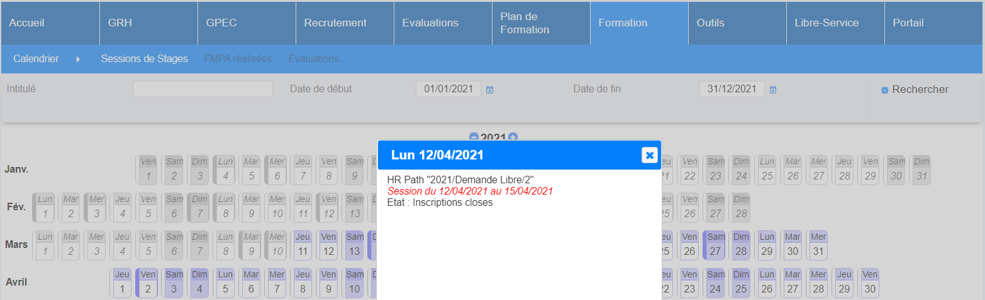

## CF06 : Correction du report de durée de présence pour les formateurs lors de l'acceptation d'une candidature-formateur avec période d'animation (si les périodes d'animations ne sont pas modifiées par la suite et que les présences ne sont pas enregistrées)

L’écran « Coût des sessions > Formateur » tiendra dorénavant correctement compte des périodes d’animation renseignées par le candidat-formateur dans son Libre-Service.

## CF07 : Correction de l'écran "Libre-service > Candidatures > Détails des sessions > Hébergement" qui n'affichait pas les chambres réservées pour l'agent dans certaines conditions

Anomalie rencontrée :

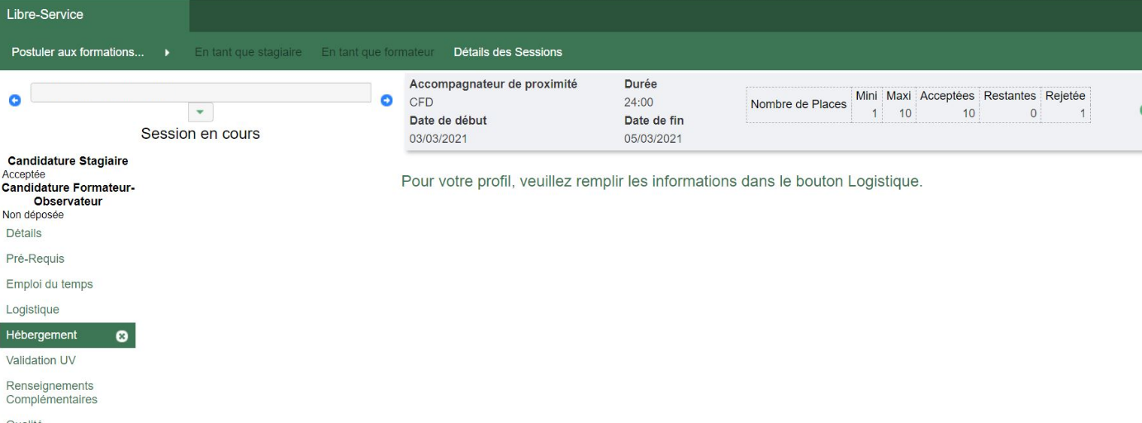

## CF08 : La saisie des feuilles de présences ne devrait plus générer une durée de subrogation contenant le terme "null"

L’anomalie était visible dans l’écran « Formation > Coûts des sessions > Coûts des sessions > Stagiaires » lorsque la variable « calcul vacation » était sur la valeur « PRESENCE ».

## CF09 : Suppression des boutons "archivage" ainsi que du bloc d'actions de masse pour l'écran "Formation > Candidatures > Liste des Sessions"

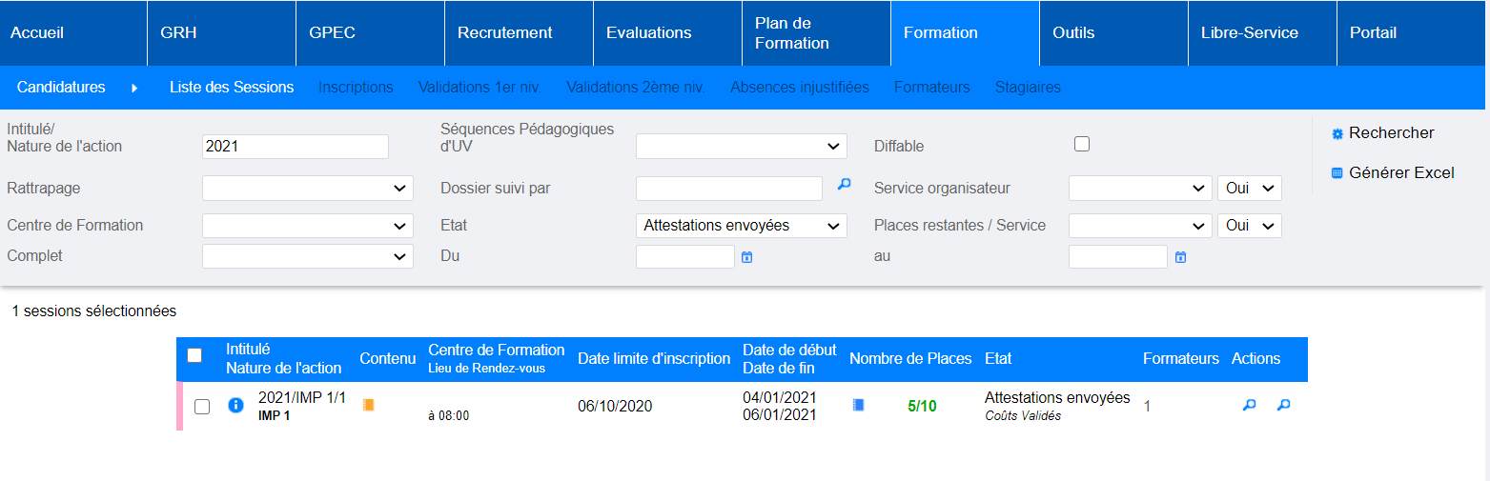

## CF10 : Correction d'un doublon d'affichage potentiel des agents dans l'écran "Formation > Coûts des Sessions > Coûts des sessions > Stagiaires" lorsqu'un agent obtient deux grades différents à la même date

Exemple d’obtention de deux grades à la même date :

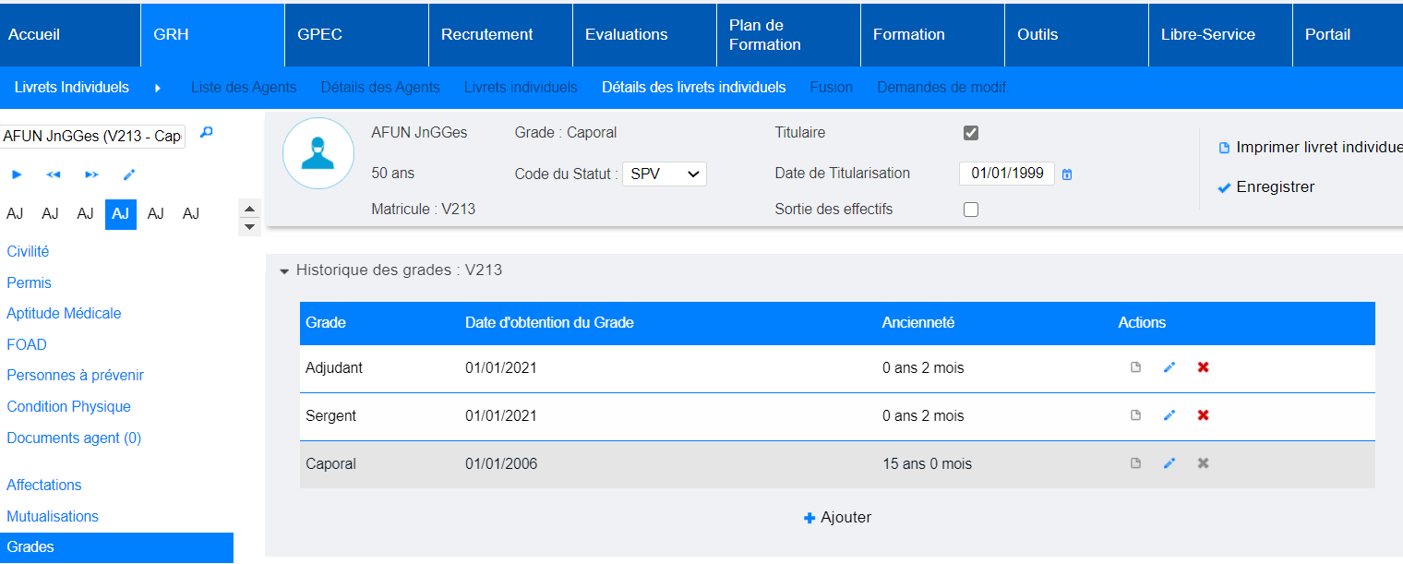

Impact dans l’écran de coût des stagiaires, après résolution de l’anomalie :

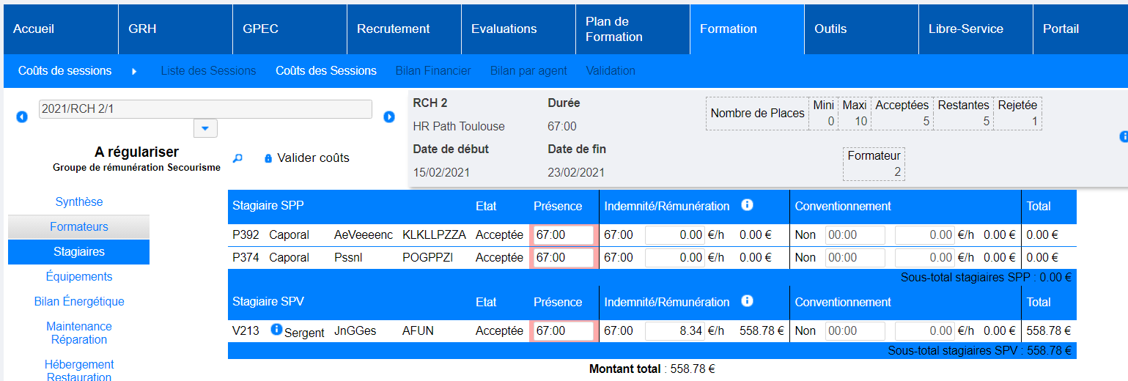

[Outils]

## CO01 : Correction d'une anomalie potentielle lors de l'exécution des requêtes avec certaines configurations de Tomcat

Point technique – Pas d’illustration possible

## CO02 : Le message d'erreur en cas d'échec de la conversion PDF avec le service de conversion sera dorénavant paramétrable (Outils > Requêteur > Traductions > ERR_OPENOFFICE_PDF) et indiquera la marche à suivre pour reprendre la conversion (vérifier le modèle et demander le redémarrage du service)

